常见错误示例

1、未委托其他企业生产入网认定产品的申请企业，填写申请书“企业基本情况——被委托生产企业名称”等相关信息时，应为空白，不应重复填写申请企业信息，示例如下。
正确：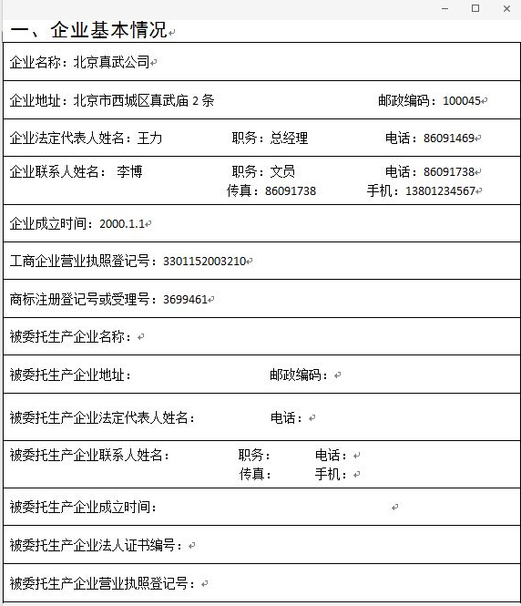

错误：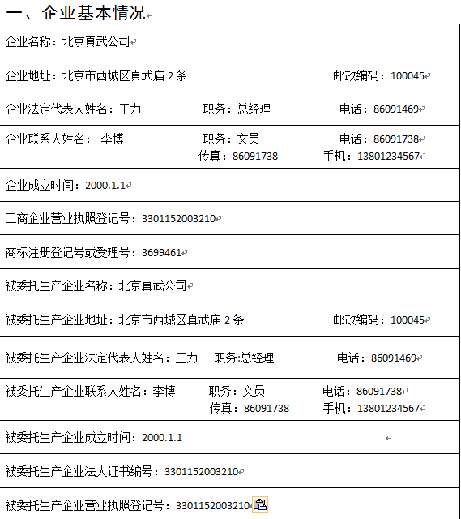
2、申请书“产品信息——产品基本信息——产品名称”填写不规范示例：
正确 | 错误
有线电视系统层绞式光缆 | 层绞式光缆
卫星直播系统一体化下变频器 | 高频头
有线电视系统调幅激光发送机 | 有线电视系统调幅激光发射机
3、委托其他企业生产入网认定产品的申请企业，申请书“产品信息——产品基本信息——产地”应填写实际生产企业所在地，不应填写申请企业所在地，示例如下：

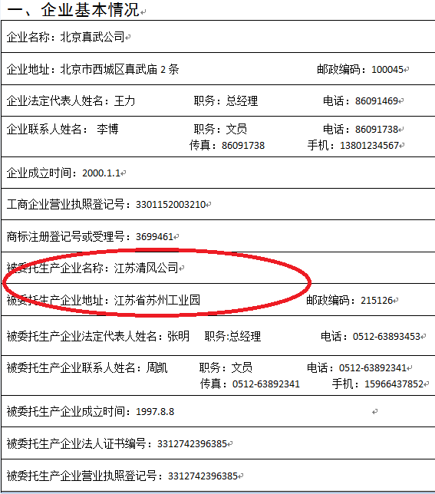

正确：

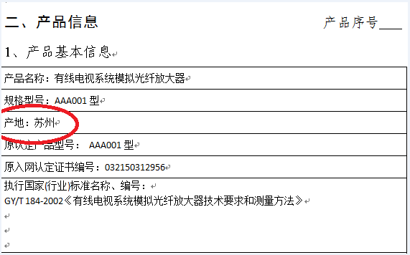

错误：
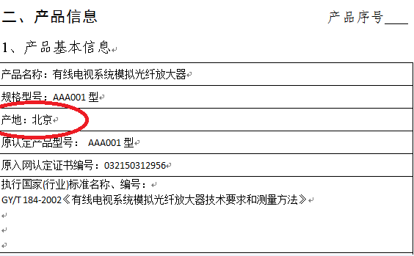

4、已获得过入网认定证书的申请企业，再次申请相同型号产品入网认定证书时，应填写申请书“产品信息——产品基本信息——原认定产品型号”和“原入网认定证书编号”，示例如下。

正确：

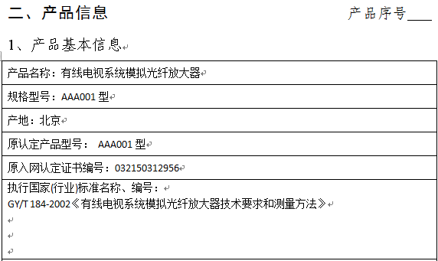

错误：
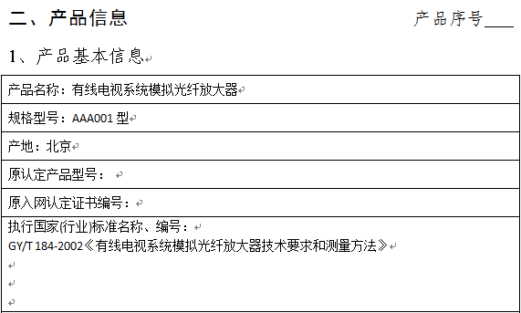

5、申请书“产品信息——产品基本信息——执行国家(行业)标准名称、编号”填写不正确示例：
正确 | 错误
GY/T 5088-2013《电视和调频广播发射天馈线系统技术指标及测量方法》 | GY/T 5088-2013《电视和调频广播发射天线馈线系统技术指标及测量方法》
GY/T 143-2000《有线电视系统调幅激光发送机和接收机入网技术条件和测量方法》 | GY/T 143-2000《有线电视系统调幅激光发送机和接收机入网技术要求和测量方法》

6、申请书“产品信息——主要部件和配件的名称、型号及生产厂家（包括被委托方）”中“生产厂家”名称填写不规范示例：
正确 | 错误
镇江华坚电子有限公司 | 华坚
美国康德 | 美国
日本贝森 | 日本

